★★★☆☆
題組：Problem Set Archive with Online Judge
題號：11030: Predator II
解題者：林佳臻
解題日期：2017年4月23日
題意：
第一行給一正整數T(T<=20)，表示測試次數。每次測試，皆給定起點和終點座標值，以及多邊形位置(多邊形邊數和頂點座標值)。
試求從起點到終點，最少須跨幾步，每一步不限距離及方向，但一次只能跨過一個多邊形的邊。
題意範例：
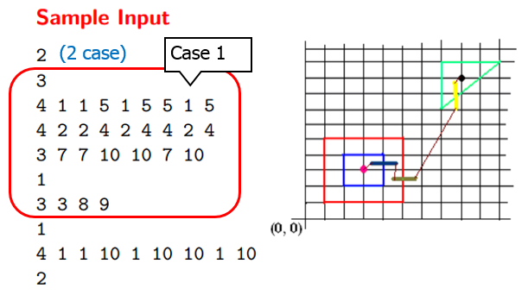
解法：
跨幾步和多邊形數目有關連。最多步步數等於多邊形數。但是當1.起點和終點在同一個多邊形裡 或2.都不在某一個多邊形裡，此時步數減一。
一開始都假設步數為最多的情況，接著依序判斷起終點是否符合上述條件，若符合則減一。

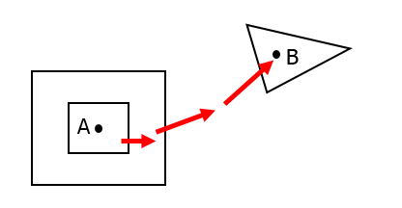
解法範例：

此時最少要跨3步才能從A到B，3 = 多邊形個數，此時A和B在不同的多邊形裡。

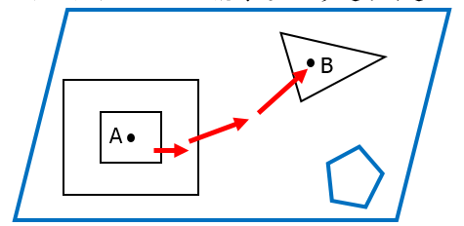
此時多邊形個數為5，最大步數為。
但因A和B同時在大的平形四邊形裡，步數減一(剩4)，A和B同時在小的五邊形外，步數減一(剩3)，此時從A到B最少步數仍是3步。
討論：
如何判斷點T是否在多邊形裡?
由點T往隨便一個方向（實作時習慣水平往右）射出一條無限長射線，看看穿過多少條邊。如果穿過偶數次，表示點在簡單多邊形外部；如果穿過奇數次，表示點在簡單多邊形內部。記得要小心處理射線穿過頂點、射線與邊重疊的情況，以及點在多邊形邊界上的情況。此一演算法時間複雜度為 O(N) ， N 為簡單多邊形的頂點數目。

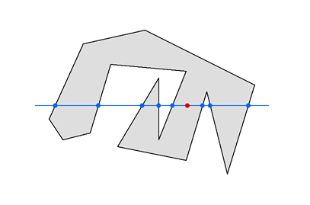
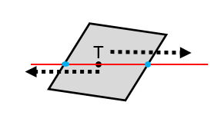
左圖由P點向外各只交於邊一次，右圖由P點向外，向左交於邊五次，
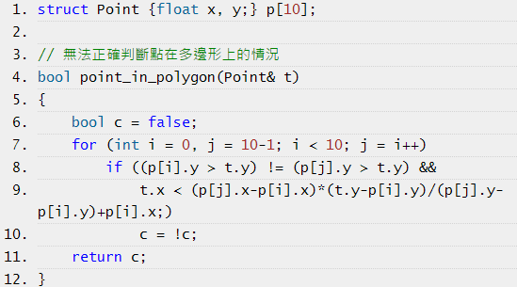
向右交於邊三次。
首先判斷過點T之水平線是否交於要測試的邊。此一if判斷式也排除射線穿過頂點、射線與邊重疊的情況，以及點在多邊形邊界上的情況。
接著由下一個算式

可求的交點之x座標值和點T的x座標之大小關係，若交點x座標大於點T的x座標則成立。若成立則做
c之初值為0，若c結果為1則表示交點x座標大於點T的x座標的情況出現奇數次。符合點T在多邊形裡的條件。

程式：
//UVa 11030 Predator II
//
// Author : B033040013
// Date : 2017/04/19
#include <stdio.h>
#include <stdlib.h>
struct point{
float x,y;
};
struct polygon
{
point p[20];
int edge;
};
int inPolygon(point p[], point q, int edge)
{
int i, j, k = 0;
for(i = 0, j = edge-1; i < edge; j = i++)
{
if(p[i].y > q.y != p[j].y > q.y || p[i].y < q.y != p[j].y < q.y)
{
if(q.x < (p[i].x + (p[j].x-p[i].x)*(q.y-p[i].y)/(p[j].y-p[i].y)))
k = !k;
}
}
return k;
}
int main()
{
int numcase=0;
int countcase=0;
scanf("%d", &numcase);
//printf("numcase : %d\n",numcase);
while(numcase--)
{
printf("Case %d:\n",++countcase);
int numline=0;
scanf("%d", &numline);
//printf("numline : %d \n",numline);
polygon ply[20];
for(int i=0;i<numline;i++)
{
scanf("%d",&ply[i].edge);
for(int j=0;j<ply[i].edge;j++)
{
scanf("%f %f",&ply[i].p[j].x,&ply[i].p[j].y);
}
}
int numtest;
scanf("%d", &numtest);
//printf("numtest : %d\n",numtest);
while(numtest--)
{
point start_pos,end_pos;
scanf("%f %f %f %f",&start_pos.x,&start_pos.y,&end_pos.x,&end_pos.y);
int res = numline;
for(int i=0;i<numline;i++)
{
res -= (inPolygon(ply[i].p, start_pos, ply[i].edge) == inPolygon(ply[i].p, end_pos, ply[i].edge));
}
printf("%d\n", res);
//printf("res : %d\n", res);
}
}
return 0;
}

